Nota de prensa

Una exposición y un ciclo exploran la colaboración de Luis Buñuel con el director de fotografía mejicano Gabriel Figueroa

‘El somni de la llebre. El cinema de Luis Buñuel i Gabriel Figueroa’, comisariada por Héctor Orrozco y Javier Espada, se podrá visitar en la sala de exposiciones de la Filmoteca del 27 de abril al 27 de agosto
La exposició, coproducida por la Filmoteca de Catalunya y la Fundación Televisa de México, se completa con el ciclo ‘Univers Buñuel’, que propone un diálogo entre los siete films realizados por el cineasta con Gabriel Figueroa y otros de su imaginario

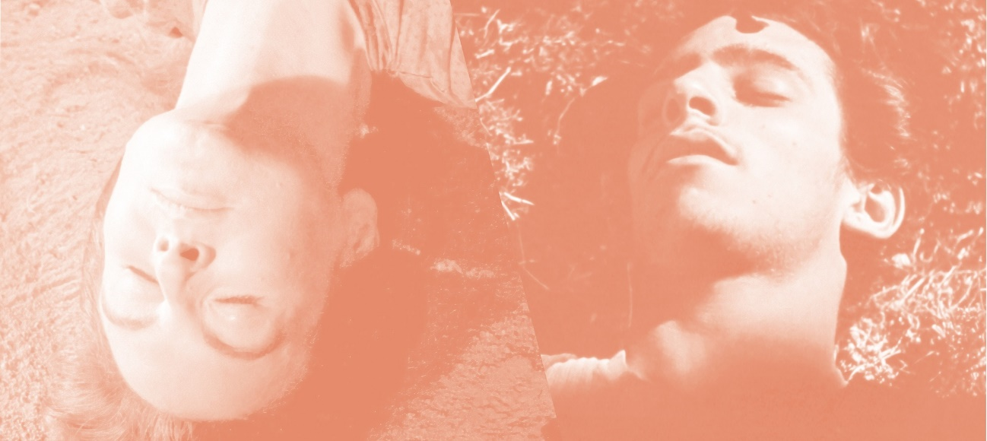

Exposición y ciclo sobre la colaboración del cineasta aragonés Luis Buñuel con el director de fotografía mejicano Gabriel Figueroa.

Exposición
El somni de la llebre.
El cinema de Luis Buñuel i Gabriel Figueroa
El sueño de la liebre.
El cine de Luis Buñuel y Gabriel Figueroa
Del 28 de abril al 27 de agosto
Inauguración: jueves 27 de abril
18.00 h Proyección de Simón del desierto (L. Buñuel, 1965)
18.45 h Presentación a cargo de Héctor Orozco y Javier Espada, comisarios de la exposició, y de Gabriel Figueroa, hijo de Gabriel Figueroa y fotógrafo.
Sala Laya y sala de exposiciones
Buñuel y Figueroa colaboraron en siete películas entre 1950 y 1964. A pesar de tener poco en común, desde la primera colaboración en Los olvidados (1950), establecieron un diálogo creativo que derivó en películas como Él (1953), Nazarín (1959) o El ángel exterminador (1962).
La exposición, comisariada por Héctor Orozco y de Javier Espada y coproducida por la Filmoteca de Catalunya y Fundación Televisa, invita al espectador a adentrarse en el universo de obsesiones del cineasta (estéticas, narrativas, políticas, religiosas, sexuales…), que oscilan entre el sueño y la vigilia, y que tanto se proyectan en la gran pantalla como en el espacio infinito de nuestras pupilas.
Horarios:
De martes a viernes, de 10 a 14 h y de 16 a 21 h.
Sábado y domingo de 16 a 21 h.
Entrada gratuita.
Más información de la exposición El sueño de la liebre. El cine de Luis Buñuel y Gabriel Figueroa AQUÍ.
Clip de imágenes de la exposición AQUÍ.

Ciclo
Univers Buñuel
Universo Buñuel
Del 27 de abril al 20 de mayo
La exposición se acompaña de un ciclo que propone un diálogo entre las siete películas realizadas en México con Gabriel Figueroa y otras producciones francesas y españolas del cineasta, así como otros filmes que orbitan por el universo Buñuel.
El ciclo Universo Buñuel revisa a partir de las colaboraciones de Buñuel con el director de fotografía mexicano los vasos comunicantes en su obra y con otros filmes que pivotan en torno a su mundo. Son siete emparejamientos temáticos, como el que relaciona Simón del desierto con La vía láctea o Los olvidados con su inspiradora, Sciuscià de Vittorio de Sica. Otras conexiones están marcadas por el deseo de los hombres maduros por las chicas jóvenes en parajes exóticos que refleja The Young One con The Night of the Iguana de John Huston, también fotografiada por Figueroa; la burguesía presa de su absurdidad moral que hace dialogar la claustrofobia de El ángel exterminador con Le Charme discret de la bourgeoisie; el amor tóxico y posesivo de Él se corresponde con el de El esqueleto de la señora Morales, ambas con Arturo de Córdova y guión de Luis Alcoriza; la fascinación que sentía por el dramatismo de la ópera italiana une La fièvre monte à El Pao con Tosca, mientras que la “única influencia” del cineasta, Benito Pérez Galdós, emparenta a Nazarín con Tristana.

Sessiones inaugurales del ciclo

Simón del desierto
LUIS BUÑUEL, 1964. Int.: Claudio Brook, Silvia Pinal, Hortensia Santoveña, Jesús Fernández Martínez, Enrique Álvarez Félix. México. VE. 43’. Archivo digital.
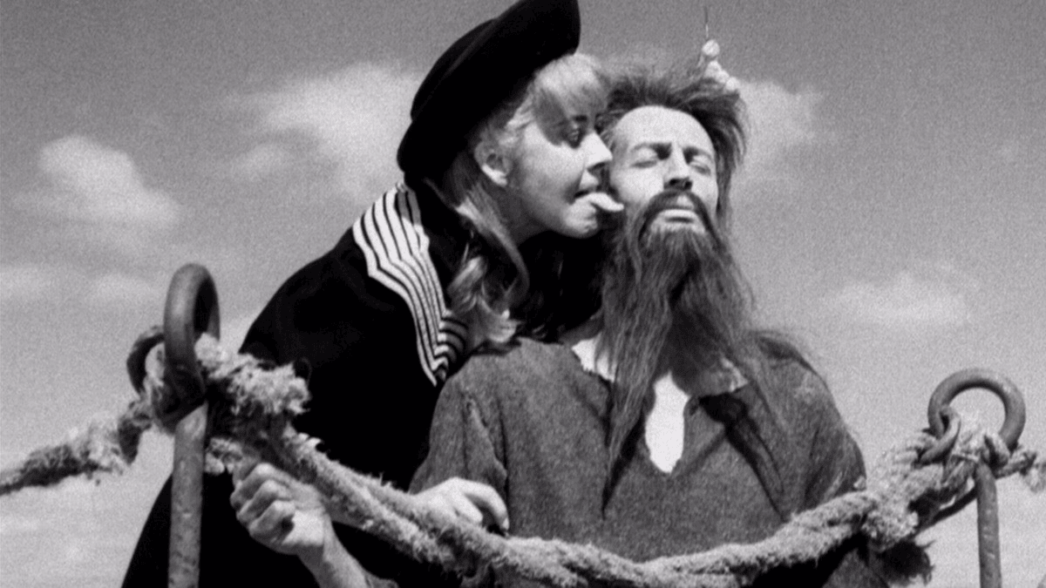
Simeón Estilita fue el asceta que pasó 37 años en lo alto de una columna dedicándeose a la plegaria y la meditación y enfrentándose a diferentes tentaciones del diablo. Por problemas con el productor Gustavo Alatriste, el film quedó inacabado pero se estrenó como mediometraje.
Jueves 27 de abril 18.00 h / Sala Laya
18.45 h Presentación a cargo de Héctor Orozco, comisario de la exposició, y de Gabriel Figueroa, hijo de Gabriel Figueroa y fotógrafo.

Buñuel, un cineasta surrealista
JAVIER ESPADA, 2021. España. VE. 83’. DCP.
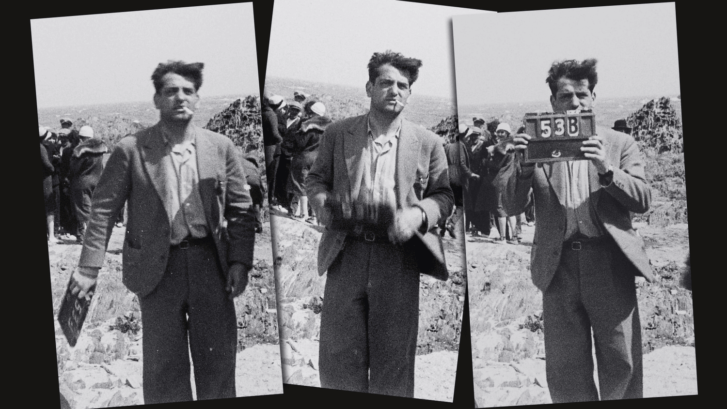
Luis Buñuel mantuvo referencias continuas a los postulados surrealistas durante toda su carrera en México, Francia y España. Este film amplía la visión que el especialista Javier Espada, que ha colaborado en la exposición, ha ido ofreciendo una trayectoria diversificada pero absolutamente coherente con un singular universo creativo.
Viernes 28 de abril 18.30 h / Sala Laya
Presentación a cargo de Javier Espada, co-comisario de la exposición.

Más información del ciclo Universo Buñuel AQUÍ.

Actividades paralelas

Buñuel Documental
Visita a la exposición y proyección de Las Hurdes. Tierra sin pan (L .Buñuel, 1933) a cargo de Mercè Ibarz.
Martes 9 de mayo a las 18.30 h
Sala de exposicions y Sala Laya

Buñuel: diálogos para odiar a los ricos y amar a los subalternos
Aproximación interdisciplinaria a la exposición a cargo de Víctor Ramírez Tur.
Martes 23 de mayo a las 18.30 h
Sala de exposiciones

Diálogo entre Albert Serra y Artur Tort
Referentes, atmósferas, poéticas… La relación entre cineasta y director de fotografía.
Miércoles 14 de junio a las 19.00 h
Sala Laya

Buñueliana
Presentación de la revista Buñueliana y visita a la exposición a cargo de Jordi Xifra.
Martes 27 de junio a las 19.15 h
Biblioteca y sala de exposiciones

